Quiz para Crianças

Projeto de Software

Versão 1.0.0

Prefácio

Este documento se destina ao gerente de projeto e aos membros da equipe do projeto. Este documento tem por finalidade reunir as informações levantadas e os planejamentos elaborados na concepção do projeto Quiz para Crianças na versão 1.0.0.
A versão 1.0.0 é a primeira versão lançada do projeto Quiz para Crianças, contendo os requisitos inicias e básicos do projeto.

Sumário
Projeto de Software 1
1. Introdução 5
1.1 Jogos similares 5
1.2 Público alvo 5
2. Escopo do Produto 5
2.1 Nome do produto e seus componentes principais 5
2.2 Missão do produto 5
2.3 Limites do produto 5
2.4 Benefícios do produto 6
3. Riscos 6
4. Ferramentas 7
5. Plano de desenvolvimento 7
5.1 Cronograma 7
5.2 Planilha de atividades 8
6. Método do caminho crítico 9
7. Arquitetura do Projeto 9
7.1 Linguagem de Programação 9

Introdução
A utilização de dispositivos eletrônicos entre crianças vem crescendo cada vez mais. Segundo uma pesquisa realizada pela AVG Technologies no final de 2013, sabe-se que 66% das crianças entre 03 (três) e 05 (cinco) anos possui acesso a jogos de computador (AVG Technologies, 2014).
Sendo assim, o objetivo do projeto é desenvolver um aplicativo didático para crianças entre 03 (três) e 07 (sete) anos de idade. O jogo se chama Quis para Crianças e tem como propósito auxiliar no aprendizado de crianças ao se utilizar de números, cores, objetos, formas geométricas, animais, frutas e meios de transporte como ferramentas de ensino. O projeto possui como data de finalização a primeira quinzena de julho de 2018.

Jogos similares
Avaliando outros jogos – que possuem o mesmo objetivo proposto nesse plano de trabalho, tais como Quiz Infantil, Educational Games for Kids, Kids Math camarada 123, Jardim Crianças, Trainer cérebro de crianças – foi verificado que apesar de serem jogos de perguntas e respostas relacionados aos temas que abordaremos em nosso software, não foi encontrado algum que abordasse diversos temas em conjunto. Posto isso, o diferencial oferecido será o desenvolvimento de uma plataforma multidisciplinar para proporcionar maior variedade durante o auxílio no ensino das crianças.

Público alvo
Crianças entre 3 (três) e 7 (sete) anos estão em processo de ganho de autonomia por isso o jogo deve oferecer recursos para que a criança consiga jogar sem o auxílio dos pais. Gostam de brincadeiras voltadas para descobertas e aprendizado, fantasias, surpresas, faz-de-conta. Efeitos de transformação as encantam por parecer mágica.
O jogo não deve conter muitas mensagens verbais, deve manter o foco no apelo visual. As principais características das imagens devem ser exageradas. Portanto, imagens grandes e coloridas devem ser escolhidas. Não é indicado que os produtos para esse público alvo exijam muita interação entre as crianças.
Crianças entre 3 (três) e 7 (sete) anos sentem-se frustradas quando avaliadas com pontos. Pois, o não ganho desses pontos pode causar descontentamento e insatisfação. Para motivar do desempenho da criança de modo satisfatório a ela é indicado enfatizar as imagens de parabenização, fazendo com que a criança deseje ver a imagem mais vezes.

Escopo do Produto

Nome do produto e seus componentes principais
O produto de chama Quiz para Crianças e possui apenas um componente. O componente é constituído do software com o jogo e seu manual de instruções.

Missão do produto
O Quiz para Crianças deverá auxiliar no desenvolvimento de crianças entre 3 (três) e 7 (sete) anos com perguntas educacionais simples que ajudam a fixar o pré-conhecimento do mundo.

Limites do produto
O Quiz para Crianças não oferecerá a(s) funcionalidade(s):
- Salvar resultados anteriores;
- Salvar informações sobre o usuário.

Benefícios do produto
O Quiz para Crianças deverá oferecer o(s) benefício(s):
- Exercitar o conhecimento básico sobre múltiplos temas como: matemática, animais, cores, formas geométricas;
- Oferecer recurso de áudio para leitura das perguntas.

Riscos
O projeto Quiz para Crianças inicialmente apresenta os seguintes riscos:

ID | Riscos | Descrição | Categoria | Probabilidade | Impacto
R01 | Mudança da tecnologia | A tecnologia subjacente na qual o sistema está construído é substituída por uma nova. | Produto | Moderada | Tolerável
R02 | Atraso das atividades | As especificações de atividades essenciais não estão disponíveis no prazo. | Projeto e Produto | Moderada | Sério
R03 | Mudança de requisitos | Haverá um número maior de mudanças nos requisitos do que foi antecipado. | Projeto e Produto | Moderada | Tolerável
R04 | Não-disponibilidade de hardware | Desenvolvedor ficar sem hardware essencial ao projeto não estar disponível. | Projeto | Baixa | Sério
R05 | Rotatividade do pessoal | Membros do grupo deixarão o projeto antes de seu término. | Projeto | Alta | Sério
R06 | Membros doentes | Membros-chave estão doentes em épocas críticas do projeto. | Projeto | Moderada | Sério
R07 | Ferramentas CASE | As ferramentas CASE não podem ser integradas por falta de conhecimento dos membros da equipe. | Projeto | Alta | Tolerável
R08 | Software subestimado | O tamanho do software é subestimado. | Projeto e Produto | Alta | Tolerável

Conforme os riscos levantados, segue o plano de contingência com as seguintes estratégias para gerenciamento dos mesmos:

ID | Riscos | Estratégia
R01 | Mudança da tecnologia | Substituir tecnologias potencialmente defeituosos e de utilização complexa por tecnologias menos robustas, mas de confiabilidade conhecida e fácil manipulação.
R02 | Atraso das atividades | Elaborar as atividades com tempo de folga. Organizar os membros de modo que todos saibam o que o outro está fazendo e possa auxiliar em todas as atividades.
R03 | Mudança de requisitos | Obter informações de rastreabilidade para cotar o impacto das mudanças nos requisitos, maximizar informações escondidas no projeto.
R04 | Não-disponibilidade de hardware | Reuniões periódicas nos laboratórios disponibilizados.
R05 | Rotatividade do pessoal | Reorganizar o time de forma a ter maior sobreposição de trabalho e para que os membros entendam o trabalho uns dos outros.
R06 | Membros doentes
R07 | Ferramentas CASE | Instruir os integrantes do grupo em como usar as ferramentas escolhidas. Permitir o membro escolher a ferramenta que mais tiver domínio.
R08 | Software subestimado | Investigar a integração de componentes, investigar o uso de um gerador de código automático.

Ferramentas
As ferramentas CASE escolhidas para auxiliar o desenvolvimento do projeto são:

Ferramenta | Descrição
Draw.io | Ferramenta disponibilizada online no site www.draw.io para a construção de diagramas. Usada na elaboração dos diagramas se caso de uso.
Trello | Website www.trello.com utilizada para o controle e gerenciamento das atividades do projeto.
Google Drive | Utilizada para o compartilhamento e backup dos documentos confeccionados referentes ao projeto.
LibreOffice e Microsoft Word | Utilizadas para a escrita da documentação textual do projeto.
Paint, PaintTool Sai e Gimp | Utilizadas para a manipulação de imagens e desenvolvimento da arte do projeto em geral.
Plataforma Unity | Utilizada para a codificação/implementação do software. Muito utilizados na realização de jogos em 2D e 3D.

Plano de desenvolvimento
A equipe do projeto é formada por alunos da turma de Engenharia de Software 2 e alunos da turma de Interação Humano Computador. Sendo os alunos: Ana Paula Soengas Rabelo de Moraes, Larissa Pereira Carneiro dos Santos, Lucas Mesquita, Patrícia Duarte e Marcos Antônio Lopes Lima.
Dentre 3 (três) fases básicas de desenvolvimento que seguiremos a equipe foi dívida da seguinte forma:
- Especificação de Software: Será dividida entre Larissa Pereira e Patrícia Duarte;
- Projeto e Implementação de Software: Será dividida entre Ana Paula e Marcos Antônio;
- Validação de Software: Será dividida entre Lucas Mesquita e Patrícia Duarte.

Cronograma
O cronograma elaborado para o desenvolvimento do projeto é apresentado na Figura 1.

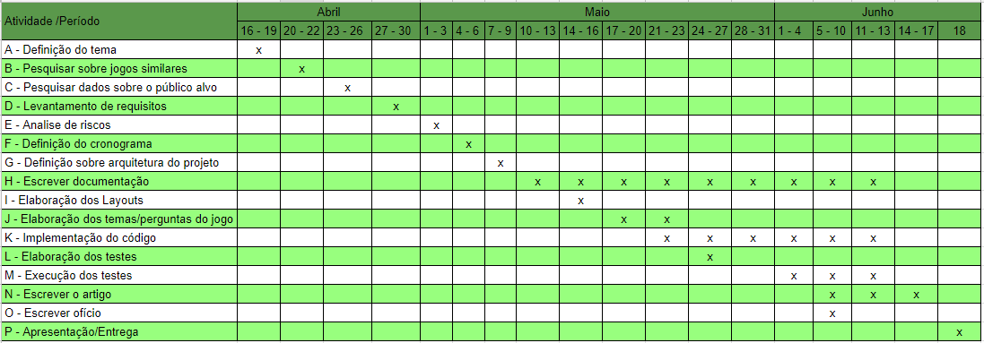
Figura 1 Cronograma do projeto

Planilha de atividades
De acordo com as atividades definidas no cronograma e a distribuição de pré-definida o projeto foi desenvolvido da seguinte forma:

Atividade | Descrição | Responsável | Inicio | Termino
A | Definir qual jogo será implementado e qual tema trabalhado pelo jogo. | Todos | 16/04 | 17/04
B | Pesquisar jogos disponíveis com propostas similares. | Ana Paula e Marcos Antônio | 18/04 | 22/04
C | Estudar sobre características do público alvo. | Ana Paula | 23/04 | 25/04
D | Identificar e validar os requisitos. | Patrícia | 23/04 | 30/04
E | Identificar e elaborar planos de gerenciamento dos riscos. | Larissa | 01/05 | 02/05
F | Definir e documentar as datas dos prazos para início e termino de cada atividade. | Larissa e Patrícia | 24/04 | 06/05
G | Elaborar o projeto de arquitetura que será usado na implementação. Ou seja, definir a organização do código. | Ana Paula | 25/04 | 30/04
H | Organizar e estruturar a documentação do projeto. | Larissa e Patrícia | 29/05 | 17/06
I | Elaborar o projeto de interface com o usuário. | Ana Paula | 14/05 | 14/05
J | Elaborar as perguntas do jogo com todos os componentes necessários (imagens). | Todos | 18/05 | 23/05
K | Implementar o código de acordo com os projetos feitos. | Ana Paula | 18/05 | 02/07
L | Elaborar os testes de componente, de sistema e aceitação. | Patrícia | 24/05 | 27/05
M | Executar os testes de componente, de sistema e aceitação. | Patrícia | 18/06 | 02/07
N | Escrever o artigo. | Lucas Mesquita | 16/06 | 02/07
O | Escrever o ofício. | Patrícia | 15/06 | 20/06
P | Elaborar o material de apresentação do jogo. | Ana Paula | 01/07 | 03/07

Método do caminho crítico
O Método do Caminho Crítico (em inglês Critical Path Method, CPM) surgiu, inicialmente, para gerenciar projetos mais extensos e complexos, como a fabricação de produtos que necessitam de grande infraestrutura e geralmente são construídos no sistema de layout fixo (navios e aviões por exemplo). Porém, a técnica é uma metodologia muito versátil, que pode tranquilamente ser utilizada para gerenciar qualquer tipo de projeto e até mesmo linhas de produção.
O método é utilizado em conjunto com o diagrama de redes PERT (do inglês: Program Evaluation and Review Technique), organizando em conjunto as tarefas e etapas do projeto para visualizar melhor as atividades e encontrar o tempo total de duração do projeto ou atividade.
Com o CPM PERT, é possível determinar melhor quanto tempo um projeto levará para ser finalizado e compreender melhor quais atividades precisam ser feitas, bem como em que ordem elas terão de ser executadas. O método também auxilia a direcionar melhor os recursos que serão utilizados.
Com isso, o CPM PERT do jogo Quiz para Crianças é mostrado na Figura 2.
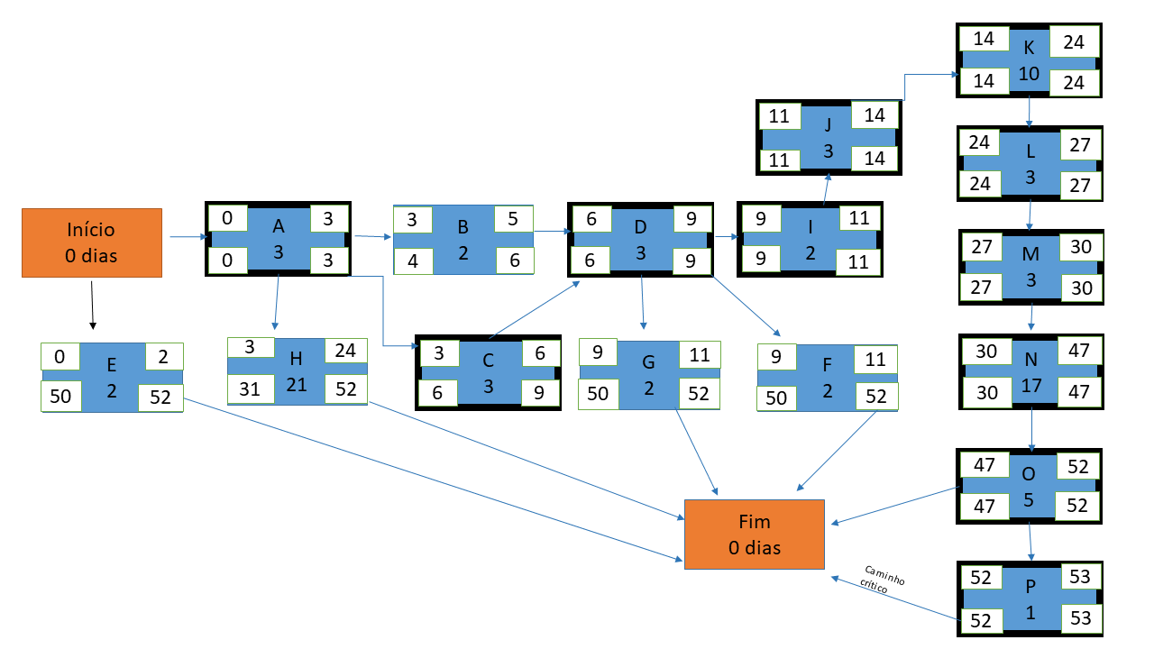
Figura 2: Método do Caminho crítico

Arquitetura do Projeto
As características de organização interna e respostas a comportamentos externos escolhidas para o projeto são apresentadas nos documentos entregues: “Documento de Suporte” e “Documento de Casos de Uso”.

Linguagem de Programação
Para a implementação do projeto foram analisadas as linguagens Java e C#. Foi escolhida a linguagem C# pelo suporte que é oferecida a linguagem na plataforma Unity.
O C# tem raízes em C, C++ e Java, adaptando os melhores recursos de cada linguagem e acrescentando novas capacidades próprias. Ele fornece os recursos que são mais importantes para os programadores, como programação orientada a objetos, elementos gráficos, componentes de interface com o usuário gráfica (GUI), tratamento de exceções, múltiplas linhas de execução, multimídia (áudio, imagens, animação e vídeo), processamento de arquivos, estruturas de dados pré-empacotadas, processamento de banco de dados. Entre outras vantagens, porém possui as seguintes desvantagens: Os programas e componentes antigos devem ser reescritos; difícil aprendizado para programadores mais ortodoxos; não é uma linguagem de médio nível.

